**Evaluation Only. Created with Aspose.Words. Copyright 2003-2023 Aspose Pty Ltd.**

**Акции "Артезианская вода"**

**19л БЕСПЛАТНО (только для юр.лиц)**



**Бонус за отзыв**



**Найди ошибку**



**10 за 1300**

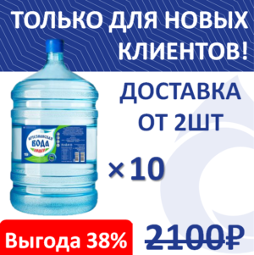

**ЛИДЕР 19л 2шт**

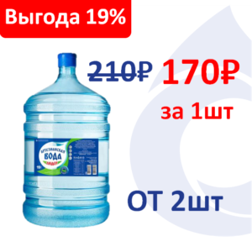

**ЛИДЕР 19л 5шт**

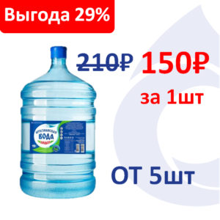

**ЛИДЕР 19л 10шт**

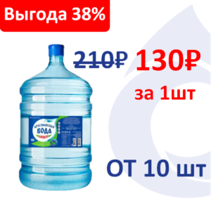

**АКЦИЯ СТАРТ №1**

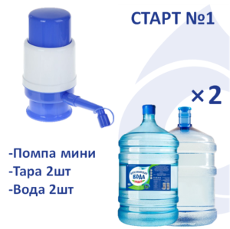

**АКЦИЯ СТАРТ №2**

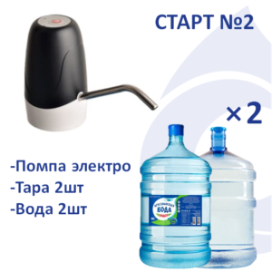

**АКЦИЯ СТАРТ №3**

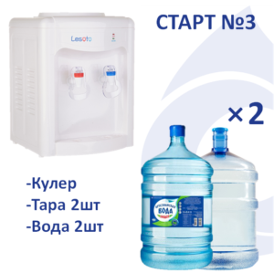

**Настольный кулер в подарок**

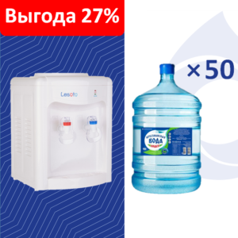

**Напольный кулер в подарок**

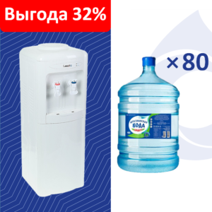

**Акции "Чебаркульский исток"**

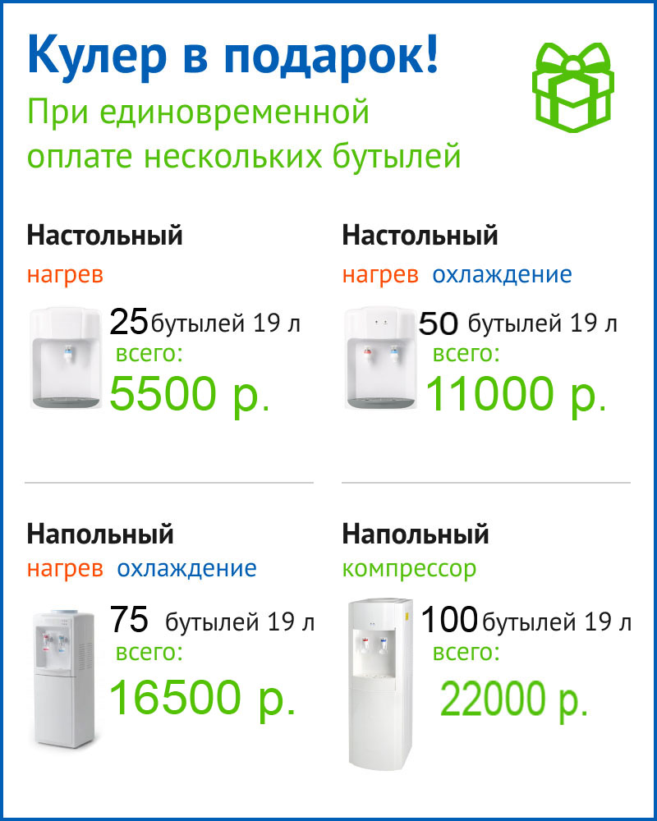

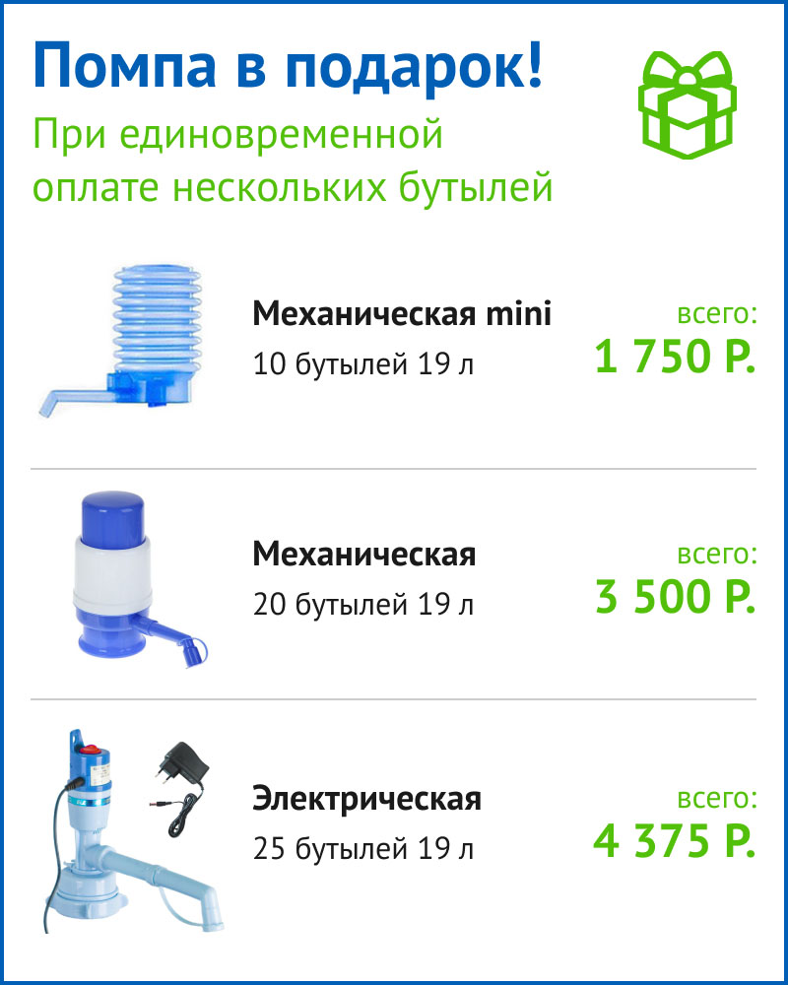

**Акции "Горный Оазис"**

**Бутыли в подарок**

Купи кулер настольный и получи 2 бутыля питьевой воды в подарок.

**Бутыли в подарок**

Купи кулер напольный и получи 4 бутыля питьевой воды в подарок.

**Акция для школ и учебных заведений**

При покупке 4х бутылей по 19л, в подарок 1 упаковка пластиковых стаканчиков.

**Кулер в подарок!**

Дорогие друзья!Внесите предоплату за воду "Горный оазис" и получите кулер в подарок!Условия акции:Старт-акция 1440,00 (4 воды+2 тары) - электрическая помпа в подарок;40 бутылей за 7 600,00* - кулер настольный без охлаждения;50 бутылей за 9 500,00* - кулер настольный с охлаждением;100 бутылей за 19 000,00* - кулер напольный с охлаждением;Заказать воду "Горный оазис" легко и просто в нашем магазине. Перейдите по ссылке -https://74mv.ru/katalog/gornyj-oazisили нажмите"Купить за 1 клик".При отсутствии обменной тары бутыль оплачивается отдельно - 340р.Минимальная доставка от двух бутылей.*Акция действует для физических лиц

**Акции "Аквамобиль"**

**Акция**

**«Aqua Well»**

Закажите сейчасэлектропомпу "Aqua well k3"с зарядкой от USB иПОЛУЧИТЕ СКИДКУ!Стоимость помпы по акции - 585 руб. вместо 850!Заказать

**Акция**

**«Лёгкий старт»**

Уважаемые клиенты, если у Вас нет оборотной тары и водо-раздаточного оборудования. Предлагаем Вам приобрести все и сразу комплектом с хорошей скидкой.В комплект за 950 руб. входит:Помпа стандарт (Lesoto либо SMixx)– 1 шт.Тара оборотная поликарбонат - 1 шт.Вода артезианская «Аква Ирендык»– 19 литров.Доставка до адреса в пределах г. Челябинск, Копейск центр**Пожалуйста, ознакомьтесь с адресами входящими в данные территории в разделе «Доставка и оплата».Купитькомплект «Лёгкий старт»

**Акция**

**«Новичкам везёт»**

Уважаемые клиенты, если у Вас нет оборотной тары и водо-раздаточного оборудования. Предлагаем Вам приобрести все и сразу комплектом с хорошей скидкой.В комплект за 1400 руб. входит:Помпа стандарт (Lesoto либо SMixx)– 1 шт.Тара оборотная поликарбонат - 2 шт.Вода артезианская «Аква Ирендык»– 38 литров.Доставка до адреса в пределах г. Челябинск, Копейск центр**Пожалуйста, ознакомьтесь с адресами входящими в данные территории в разделе «Доставка и оплата»Купить комплект «Новичкам везёт»

**Акция на самовывоз**

Акция на самовывоз со склада на продукцию:Аква ИрендыкАртензаСосновская вода 19-литров9.00-20.00г. Челябинск, ул. Гагарина, 56Дата проведения акции до 15.07.2022

**Акции "Власов Ключ"**

**Сладкая газировка в подарок**

Каждому клиенту* фирменного магазина г. Челябинск сладкий подарок - газировка "Златовар"

**Дарим упаковку воды 1,5 л новому клиенту!**

Только в декабре каждому новому клиенту при заказе воды с доставкой упаковка 1,5 л в подарок.

**5 литров воды в подарок!**

Только в декабре во всех фирменных магазинах "Власов ключ" г. Челябинск 5 л воды в подарок новому клиенту!

**Акции "Живой ключ"**

**Новогодний переполох!**

Здоровая привычка пить чистую воду начинается с покупки воды «Живая капля».Время чудес начинается с 2х бутылей воды 19л+ механическая помпа всего за 349 рублей!А 2 бутыля воды 19л и электрическая помпа всего за 449 рублей!В стартовый комплект «Новогодний переполох» - входит 2 бутыля воды «Живая капля» 19 литров в одноразовой таре плюс механическая помпа или электрическая помпа. При следующем заказе 2 бутыля в одноразовой таре «Живая капля» заменяем на 2 бутыля многооборотной тары без доплат за тару. (Без этикетки «Живая капля» или с этикеткой других производителей в одноразовой таре обмен на оборотную тару не происходит).Акция действует до 31.01.2023 г. только для новых клиентов. Новым считается клиент, на адрес которого не осуществлялась доставка воды «Живая капля».Акцией можно воспользоваться только один раз и только с доставкой на один домашний адрес.Данная акция не суммируется с другими скидками и бонусами!

**Вернем 5% от стоимости покупки**

Бонусная программа лояльности компании «Живая капля».Пить чистую воду регулярно полезно не только для здоровья, но и выгодно!Присоединиться легко! Пить выгодно! Расставаться трудно!Ваши возможности по программе лояльности:При регистрации на сайте начисляются 100 бонусных рублей автоматически.Для вас будет доступен Ваш личный кабинет, где вы сможете отслеживать количество, а также последние действия использования бонусов при совершении покупок.Мы увеличили кешбэк бонусами за заказ до 5%. Т.е. каждый раз при покупке вам возвращаются 5% от стоимости заказа в личном кабинете на сайте.Накопленные бонусы не сгорают.Бонусами можно расплатиться до 90% от стоимости заказа.За участие в опросах или других анонсированных активностях дополнительно начисляются бонусные рубли.Для вас будет доступен Ваш личный кабинет, где вы сможете отслеживать количество, а также последние действия использования бонусов при совершении покупок.*Бонусы зачисляются только зарегистрированным пользователям!

**Сравни качество**

Сравни качествоСравните воду, которую вы пьете с водой Живая Капля!Приобретаете воду Живая Капля 19л меньше чем за 100 рублей!*1. Оставьте заявку.Дождитесь звонка оператора2. Условие.Покупаете 2 бутыля по 19 л природной воды за 199 рублей.3. Ожидаете доставку, приготовив две пустых тары** из-под воды 19 л другого производителя.* Два бутыля воды 19 л всего за 199 руб.* Акция ограничена до 31.10.2022г. Только для новых клиентов при условии наличия оборотной тары с этикеткой другого производителя. Один раз на новый адрес.**Тара должна быть чистой, цельной.Подробности уточнять у оператора по номеру+7 (351) 700-07-47

**Выгодный старт от 777₽**

Выгодный старт за 777₽/888₽/999₽Выгодный старт за 777₽Вы отдаете нам пустой бутыль другого производителя взамен на механическую помпу и два бутыля воды за 777₽Выгодный старт за 888₽В этот комплект входит механическая помпа и два бутыля воды, которые вы можете обменять на полные при следующем заказе.Выгодный старт за 999₽В комплект входит электрическая помпа и два бутыля воды, которые вы сможете обменять на полные при следующем заказе.Выгодный старт за 960₽/1240₽/1500₽Заказываете воду больше, чем два бутыля?Тогда это предложение для вас!6 бутылей за 960₽При заказе 6 бутылей, стоимость каждого бутыля воды 160 рублей!Условия: доставка оформляется только на один адрес и в одни руки.8 бутылей за 1240 ₽При заказе 8 бутылей, стоимость каждого бутыля воды 155 рублей!Условия: доставка оформляется только на один адрес и в одни руки.10 бутылей за 1500 ₽При заказе 10 бутылей, стоимость каждого бутыля воды 150 рублей!Условия: доставка оформляется только на один адрес и в одни руки. это тоже отдельно комплектом.Выгодный старт для вашего бизнеса!Один из пунктов комфортной работы в офисе – это кулер с всегда наполненной водой для удобства всех сотрудников.Именно поэтому, в поддержку вашего бизнеса, мы предлагаем ознакомится с выгодным стартом!Выгодный старт для бизнеса за 5 000₽В комплект входит настольный кулер с нагревом и 25 бутылей воды.Выгодный старт для бизнеса за 10 000₽В комплект входит настольный кулер с нагревом и охлаждением и 50 бутылей воды.Выгодный старт для бизнеса за 16 000₽В комплект входит напольный кулер с нагревом и охлаждением и 75 бутылей воды.

**Акции "Люкс Вода"**

**Скидка 50% для новых клиентов**

"Люкс Вода" 19 литров с доставкой по 120 рублей за бутыль.

**Программа «Спасибо, мама»**

Здоровые дети - счастливая семья! Гарантия безопасности с 1999 года

**Бонусы по картам**

За каждую покупку 19 литров дарим 1 литр, а также действуют скидки 3%, 5%, 7% на сопутствующий товар в зависимости от статуса

**Кулер в подарок**

Оплати воду и получи кулер в подарок в фирменных магазинах и на доставке

**Дарим 5 литров за отзыв о приложении**

Напиши отзыв о приложении, получи 5 литров Люкс Воды!

**Скидка 15% через приложение**

При первой покупке в фирменном магазине

**Меняем пустые на полные в фирменных магазинах**

Меняй пустую поликарбонатную тару 19 литров другого производителя на полную «Люкс Воды» 19 литров в фирменных магазинах

**Промокоды**

Скидки до 50%

**ПЭТ не мусор, это ваша скидка**

Сдавай ПЭТ-бутылки от 0,2 литров до 19 литров и получай скидку  до 50 ₽ на покупку любых товаров

**Скидка до 10% на "Люкс Воду"**

При оформлении заказа через сайт или приложение

**Почетный возраст**

Для людей старше 60 лет. Забирайте  30 литров "Люкс Воды"

**Пакетное предложение «Старт»**

Предложение для новых клиентов на доставке

**Берем кулер в рассрочку!**

В любом фирменном магазине «Люкс Вода» вы можете приобрести кулер в рассрочку

**Доставка в школы и детские сады**

Доставка питьевой воды в школы и детские сады по специальным ценам

**«Люкс Вода» в подарок**

При покупке напольного кулера вы получаете до 190 литров воды в подарок*

**Акция «TRADE-IN» – кулер с выгодой 15%**

Сдавай на утилизацию старый кулер и получай новый с выгодой 15%

**Акции "Ниагара"**

**Скидка 15% на сопутствующий товар**

Дарим предновогоднюю скидку 15% на все сопутствующие товары* на сайте, по промокоду"НГ15"Кулеры напольные и настольныеГаз.вода для праздничного столаБальзамы, чай, крафтовое варенье для подарковСладости к чаю для зимних посиделок*В сопутсвующий товар не выходит вода 19 литров**Акция действует до 31.12.22 только при покупке на сайтеniagara74.ru***Для применения скидки необходимо ввести промокод "VK15" при оформлении заказа***Предложение не суммируется с другими действующими акциями и промокодами

**Начни пить Ниагара и получи среднюю Додо-пиццу в подарок!**

Сам убедись и зови друзей: Ниагара и Додо вместе вкусней!Только для новых клиентов!В период с 01.12.2022 по 30.04.23 приобретайте  8 бутылей* по 19л воды Niagara и получите в подарок промокод на любую пиццу 30 см в сети пиццерий "Додо Пицца"Подробные условия акции:- В акции участвуют новые клиенты компании "Ниагара", купившие 8 бутылей воды по 19 л в период с 01.12.2022 г. по 30.04.2023 г.- Новым считается клиент, не приобретавший воду в фирменном магазине и на адрес которого не осуществлялась доставка до начала срока действия акции . За весь период проведения акции данным предложением можно воспользоваться только один раз.- Заказывайте воду на сайтеhttps://niagara74.ru/, по телефону 8(351)2-111-000 или приобретайте в фирменном магазине «Niagara»- После покупки в магазине или доставке на дом 8-ой бутыли воды 19л вы получите смс сообщение с промокодом. СМС сообщение придет на телефон, указанный в карте клиента при заказе.- Полученный промокод дает возможность получить бесплатно любую среднюю (30 см) пиццу от сети пиццерий «ДОДО ПИЦЦА» в Челябинске в период действия акции;- Заказать пиццу по промокоду можно на сайтеdodopizza.ruили в мобильном приложении Додо Пицца;- При заказе нужно положить в корзину желаемую пиццу 30 см и указать промокод в специальном поле «Промокод» ДО оформления заказа. Стоимость одной пиццы 30 см по наименьшей цене в корзине станет 0 рублей.  - Промокодом на пиццу можно воспользоваться один раз и только в Челябинске;- Один промокод дает право на одну подарочную пиццу; Акция не суммируется с другими акциями Додо Пицца, не работает с комбо и не действует на добавленные ингредиенты.- Срок действия акции с 01.12.2022 по 30.04.2023 г. Промокод действителен до 30.06.2023 г. Заказы по промокоду не будут доступны 30.12-03.01, 23.02.23, 08.03.23*Покупать воду можно как по 1 бутыли так и сразу 8 бутылей за один раз.Организатор ИП Толмачева Е.В. Предложение действует, пока продукция есть в наличии.

**Акция для новых клиентов: 2 воды Niagara 19л + помпа за 399 рублей**

2 воды Niagara 19л+ механическая помпа за 399 рублей!В стартовый комплект -  входит 2 воды Niagara 19 литровв одноразовой таре, при следующем заказе одноразовую тару необходимо сдать - взамен со 2 доставкой вам привезут воду в многооборотной, поликарбонатной таре БЕЗ доплат за таруАкция действует  только для новых клиентов. Новым считается клиент, на адрес которого не осуществлялась доставка воды Ниагара. Акцией можно воспользоваться только один раз и только с доставкой на один домашний адрес.Организаторы акции ИП Толмачева Е.В., ИП Агапова М.С., ИП Абдурашитов С.В.

**Скидки до 40% для детских садов и школ!**

Специальные цены для школ и детских садов!Предложение распространяется на воду 19 литров Niagara и Niagara Premium, а также на комплекты воды с оборудованием.Оформить заказ по данной акции вы можете через оператора.Все лучшее детям!* Акция действует до 31.12.22г.**Организаторы акции ИП Толмачева Е.В., ИП Агапова М.С., ИП Абдурашитов С.В.***приведенные характеристики товаров, включая изображения, представлены исключительно для ознакомления и могут отличаться от реальных. Для получения более подробной информации, пожалуйста, обращайтесь к сотрудникам компании.Подробности по телефону: Челябинск 8 (351) 2-111-000, Краснодар 8 (861) 993-99-99, Магнитогорск 8 (3519) 26-60-60,Екатеринбург 8 (343) 28-77-878, Каменск-Уральский 8 (3439) 39-62-62, Златоуст 8 (3513) 65-00-77, Миасс 8 (3513) 26-46-46,Нижний Тагил 8 (3435) 217-217, Первоуральск 8 ( 3439) 221-331, Южноуральск 8 (35134) 5-51-51, Тюмень 8 (3452) 39-36-36, Уфа 8 (347) 224-94-44.

**Льготные цены для пенсионеров**

**This document was truncated here because it was created in the Evaluation Mode.**